1、Hive ：

三个节点均为DigitalOcean购置的美国服务器，分别充当datanode ,edgenode, namenode,各个配置如下

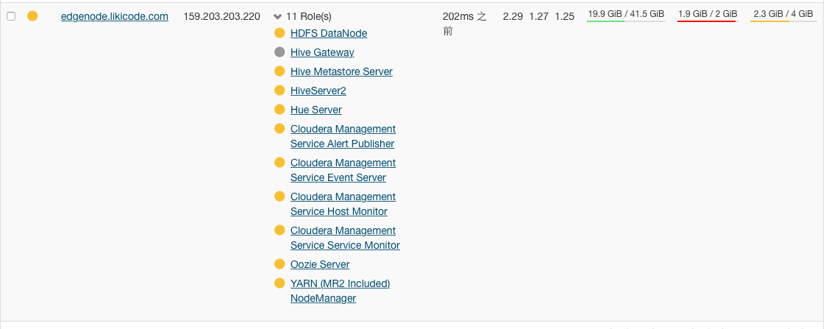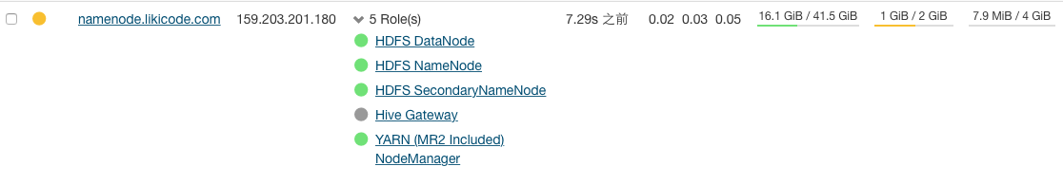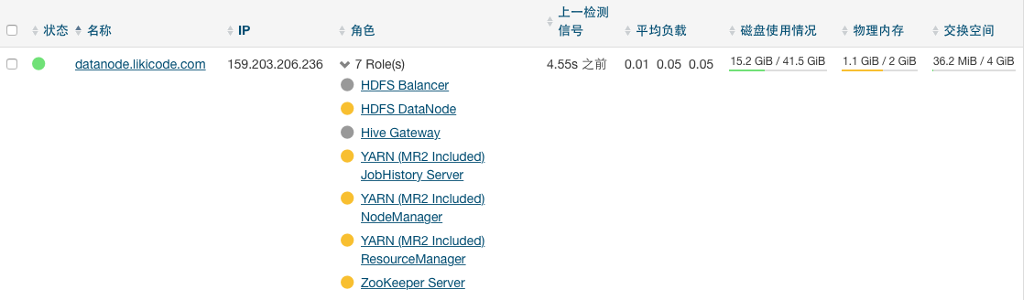

2、edgenode可以监测整个集群的运行状况

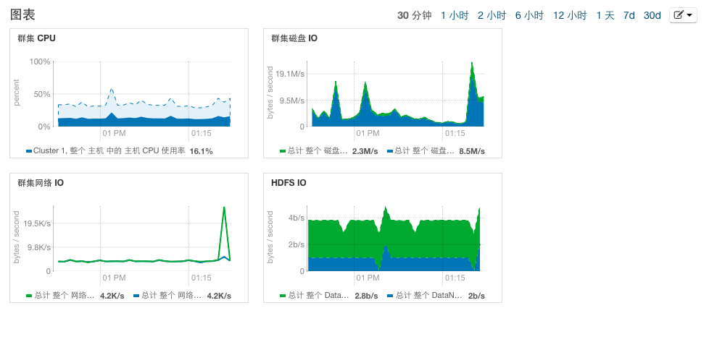

**展示层亮点：**

1. **多条件查询+动态添加条件**

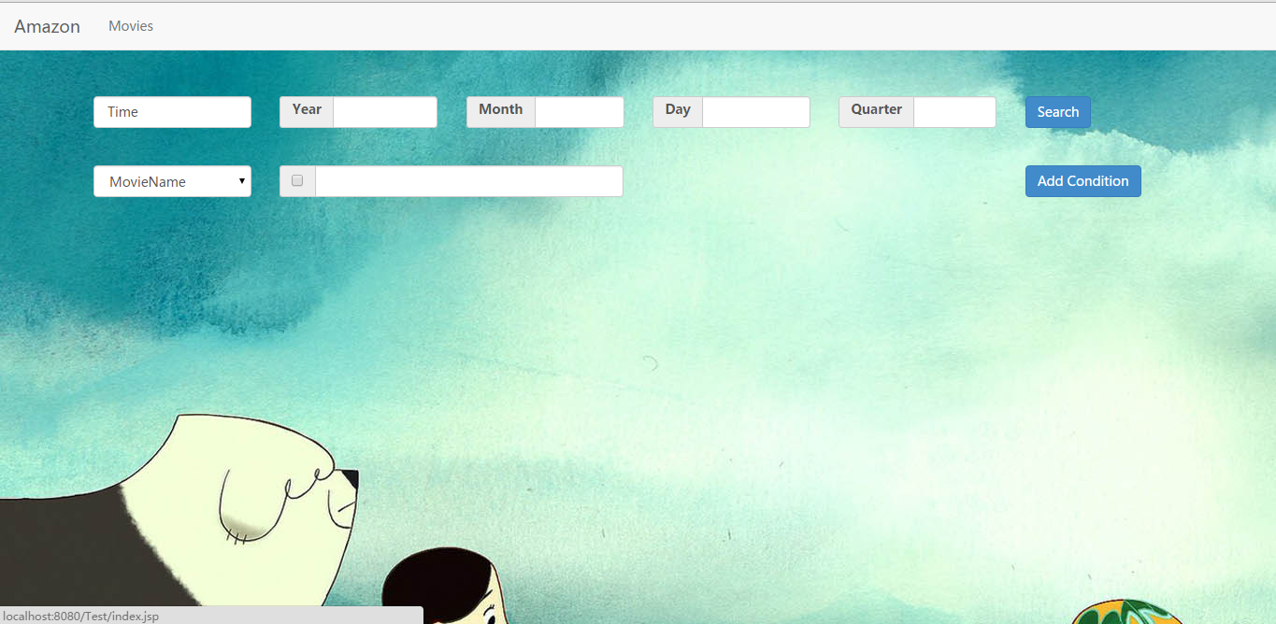

添加条件：可支持所要求的所有查询条件以及组合

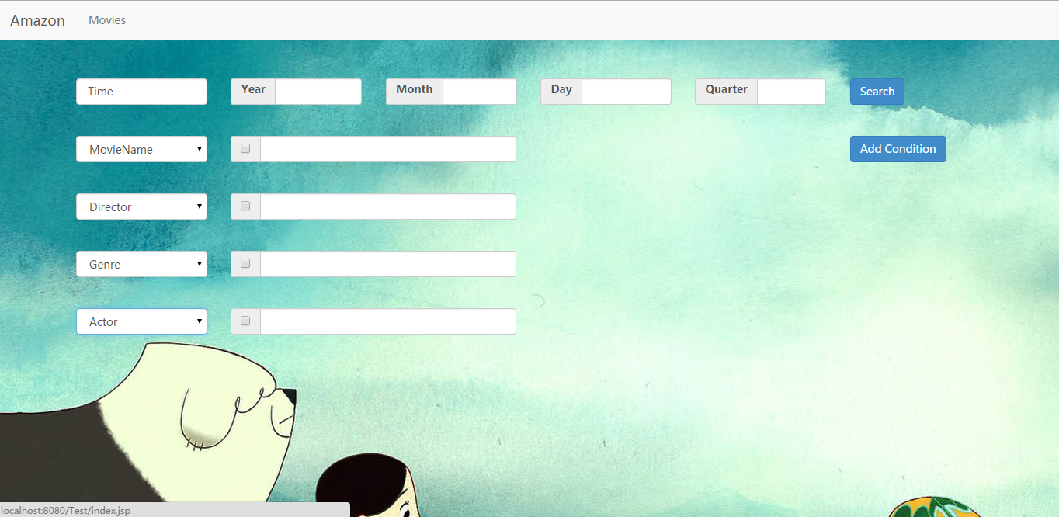

多条件查询：2005年第1季度Thriller类型的电影

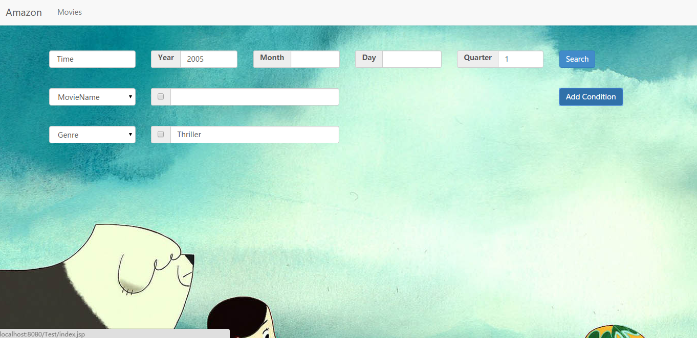

结果：

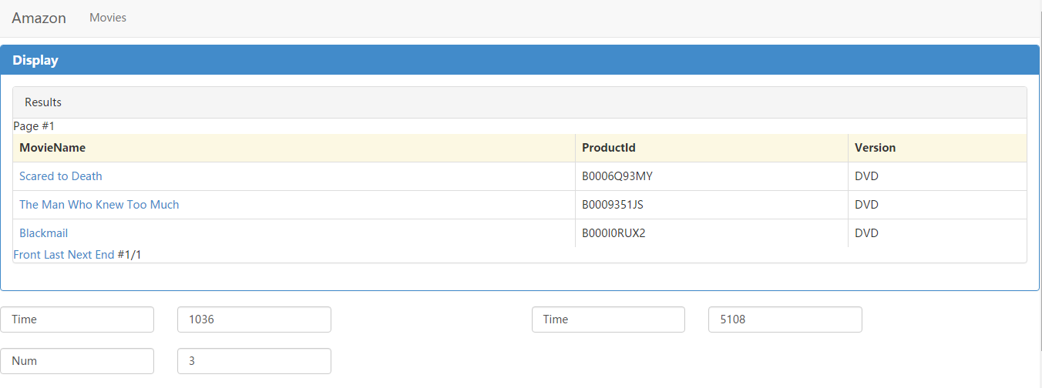

1. **分页展示**

2005年第1季度电影：

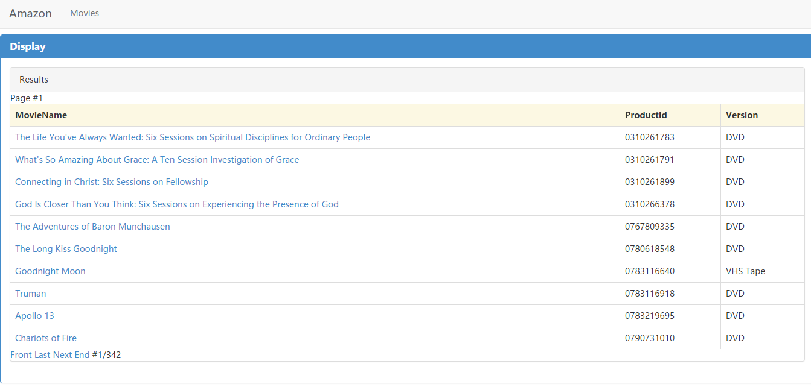

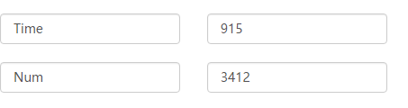

Front:首页 Last:上一页 Next:下一页 End:末页

一共3412条数据，分成了342页，前341页每页10个，最后一页2条

1. **电影、导演和演员具体信息展示**

在上一步的基础上，展示Goodnight Moon电影的具体信息

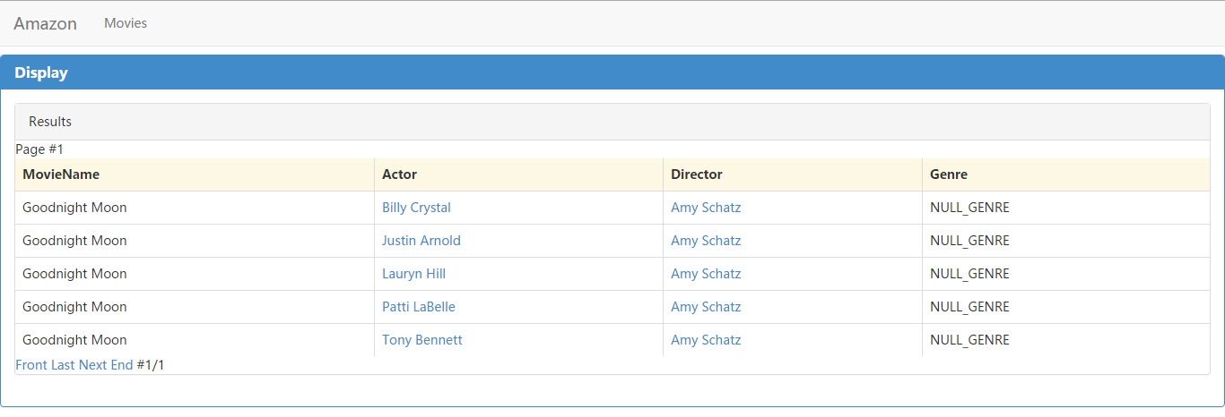

进一步展示Lauryn Hill演员的具体信息和Amy Schatz导演的信息

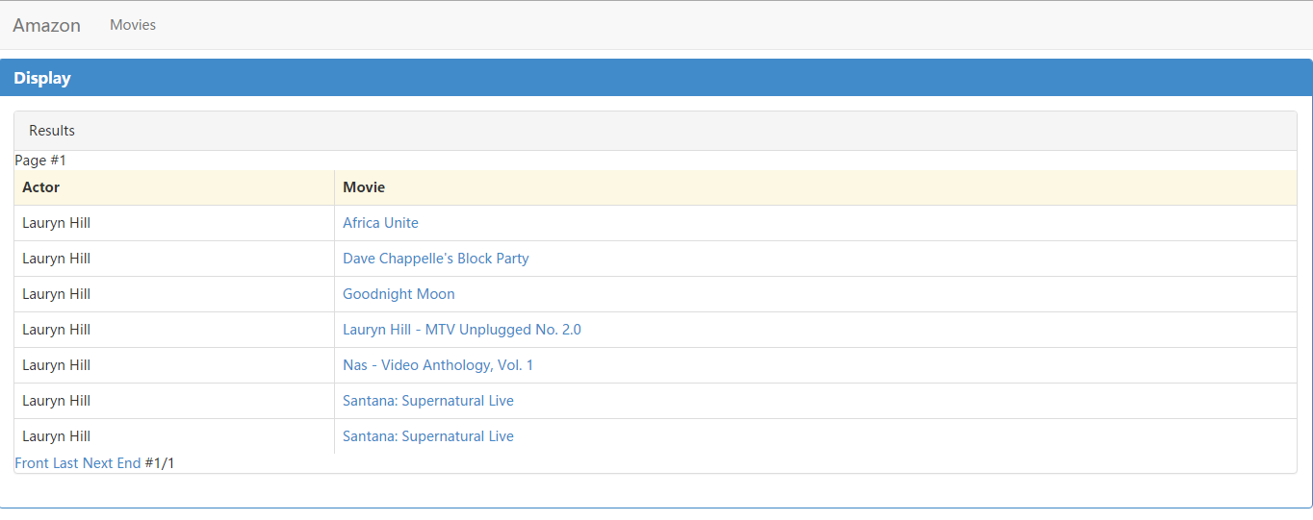

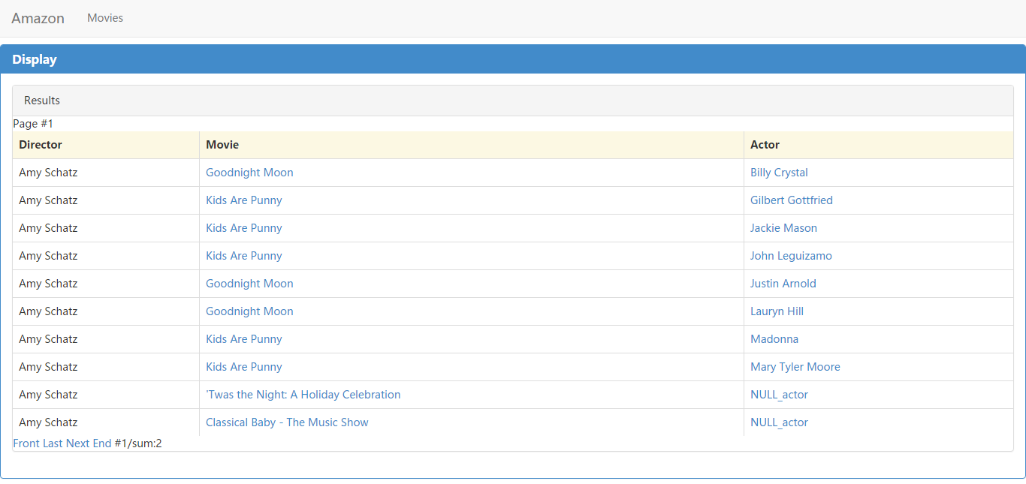

1. **柱状图和饼图图形化展示**

